AIMIOps-BR-F-059 供电自动化拓扑

AIMIOps-BR-F-059-000 供电自动化拓扑配置工具
用户(Actor) | 平台 |  |  |  | 版本 | V版本
需求描述 | 功能概述：面向站点运维人员，提供供电路由配置工具。运维人员可在平台配置页面中按供电层级配置各级供配电设备，同时可与平台中已监控设备进行关联。完成该配置后，系统可自动生产站点供电拓扑并进行预览。  功能应用范围：所有站点类型均可配置，含数据中心（含楼栋）、核心机楼、汇聚机房、基站。  菜单路径：配置→拓扑配置→供电拓扑配置（新增菜单）  - 外市电配置（暂不考虑）  针对站点（园区），配置外市电信息，每类信息手动添加，类别包含：  1、变电站，选择站点（园区）添加，可添加多个。  2、变压器，在已配置变电站下选择添加。  3、分路顺序号（调度号），在已配置变压器下选择添加。  外市电为非必填项  注意，整体参考“市电停电配置”中“外市电配置”，数据与其同步  - 站点供电配置  支持页面配置、模板导入及资源数据映射实现配置  优先实现资源数据映射、模板导入，再实现页面配置新增方式。  1、页面配置  用户可按固定配电层级，按照站点现场实际情况，完善每个配电层级设备名称、分路顺序号等，填报上下路由关系，同时关联系统中设备。  表单页面内每个配电层级，支持填报列单个或批量新增、删除操作  支持页面查询，查询条件如下：  配电层级：固定5个层级，支持单选和多选  机房：根据列表机房信息展示  分路顺序号是否关联设备：全部、是、否，根据分路顺序号关联设备判断  供电配置字段信息如下：  2、模板导入  - 整个表单支持模板下载、导入、导出操作，模板下载及导出内容字段参考供电配置字段。  - 资源映射  前置条件，平台与资管系统完成对接，资源数据完成对接  注意：使用资源数据映射后，不可再通过模板导入，页面编辑仅可对“分路顺序号关联设备”进行配置，其他不可修改  资源映射为全局生效  单个站点/楼栋新增“资源数据更新”按钮，页面自动刷新资源数据  系统若存在“分路顺序号关联设备”，资源数据未变化时，自动关联，反之清空关联关系。  判断分层的依据以变压器、电源为关键判断条件  映射功能  分路顺序号配置说明  - 支持“分路顺序号”关联系统“设备”操作，每个“分路顺序号”对应一个系统“设备”  可在当前站点下选择对应设备，选择设备时按配电层级系统中主要对应设备类型进行筛选，默认选择主要对应设备，也可以选择全量设备类型。  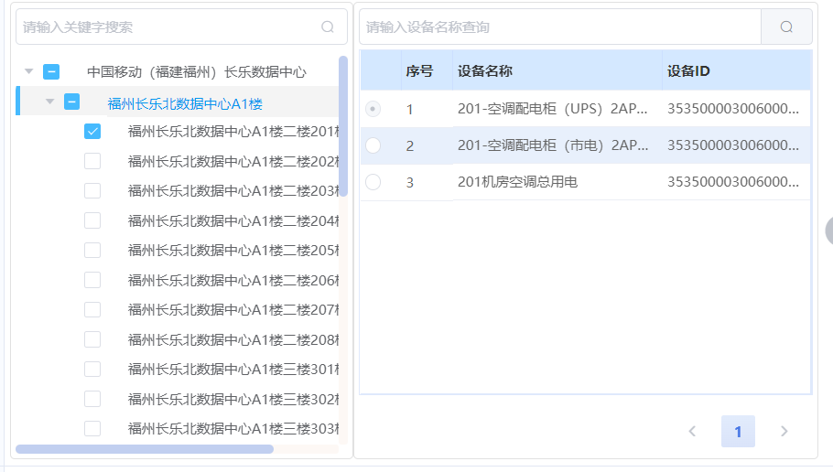  配电层级系统中主要对应设备类型  - 拓扑预览  支持对已配置的供电路由信息进行拓扑预览  生成供电拓扑呈现层级关系如下：  ----高压拓扑1  --------低压拓扑1-1  ------------末端拓扑1-1-1  ------------末端拓扑1-1-2  ------------末端拓扑1-1-3  --------低压拓扑2-1  ------------末端拓扑2-1-1  ------------末端拓扑2-1-2  ------------末端拓扑2-1-3  ---高压拓扑2  --------低压拓扑2-1  ------------末端拓扑2-1-1  ------------末端拓扑2-1-2  ------------末端拓扑2-1-3  ------------  --------低压拓扑2-2  ------------末端拓扑2-2-1  ------------末端拓扑2-2-2  ------------末端拓扑2-2-3  -----------  ---无关联关系设备  表格示例
  字段 | 说明
  配电层级 | 固定层级  1、高压配电  2、变压器  3、低压配电  4、电源  5、末端配电
  设备所属站点/楼栋 | 页面配置选择  根据选择设备自动关联显示“系统中站点/楼栋”  可为空  当系统站点类型为核心机楼、汇聚机房、基站时,显示站点  当系统站点类型为数据中心时,显示楼栋  导出模板及导出时不用显示该字段  导出模板及导入时，显示该字段，同时增加一致性校验，和系统名称不一致不允许导入，同时记录错误信息
  设备所属机房 | 页面配置选择  根据选择设备自动关联显示“系统中机房”  可为空  导出模板及导出时不用显示该字段  导出模板及导入时，显示该字段，同时增加一致性校验，和系统名称不一致不允许导入，同时记录错误信息
  设备名称 | 手动编辑  如为配电柜，填写现场柜号  如为设备，填写现场设备名称  必填
  分路顺序号 | 手动编辑  如为配电柜上开关，填写现场开关编号  如为设备，填写现场设备名称  必填  使用模板导入时需进行唯一性校验
  分路顺序号关联设备 | 页面配置选择  根据选择设备自动关联显示“系统中设备名称”  可为空  系统中每个设备仅可被关联一次  导出模板及导出时不用显示该字段
  线路名称 | 手动编辑  根据用途填写线路名称，如高压进线、高压出线等  可为空
  供电路由1 | 页面配置选择  可以为空或者选择已存在分路顺序号  使用模板导入时需进行唯一性校验
  供电路由2 | 页面配置选择  可以为空或者选择已存在分路顺序号  使用模板导入时需进行唯一性校验
  系统供电配置字段 | 资源数据字段（动环专业内输出分路）
  配电层级 | 无对应字段  映射后自动生成  高压配电：路由关系，变压器（不含）以上，自动归类为高压配电  变压器：变压器设备属于该层  低压配电：路由关系，变压器（变压器）以下，电源（不含）以上自动归类为低压配电  电源：开关电源、高压直流（HVDC）、UPS、三类属于该层  末端配电：路由关系，电源（不含）以下，自动归类为高压配电
  设备所属站点/楼栋 | 映射如下  中文名称：所属站点  英文名称：related_site  需转换成中文名称  映射时需要校验，资源站点名称与系统不一致不能完成映射
  设备所属机房 | 中文名称：所属机房  英文名称：related_room  需转换成中文名称  映射时需要校验，资源机房名称与系统不一致不能完成映射
  设备名称 | 中文名称：所属设备  英文名称：related_device  需转换成中文名称
  分路顺序号 | 中文名称：分路名称  英文名称：branch_name
  分路顺序号关联设备 | 中文名称：分路顺序号  英文名称：branch_number
  线路名称 | 中文名称：分路名称  英文名称：branch_name
  供电路由1 | 无对应字段  根据“动环专业内输出分路”下游资源数据自动判断
  供电路由2 | 无对应字段  根据“动环专业内输出分路”下游资源数据自动判断
  配电层级 | 系统中主要对应设备类型
  高压配电 | 高压配电（01）
  高压配电 | 发电机组（05）
  高压配电 | 中央空调主机（13）
  高压配电 | 智能电表（92）
  变压器 | 变压器（03）
  低压配电 | 发电机组（05）
  低压配电 | 低压交流配电（02）
  低压配电 | 智能电表（92）
  低压配电 | 中央空调主机（13）
  电源 | UPS设备（08）
  电源 | 开关电源（06）
  电源 | 高压直流电源HVDC（87）
  末端配电 | UPS配电（09）
  末端配电 | 低压交流配电（02）
  末端配电 | 低压直流配电（04）
  末端配电 | 智能电表（92）
   | 配电层级 | 设备所属站点/楼栋 | 设备所属机房 | 设备名称 | 分路顺序号 | 线路名称 | 供电路由1 | 供电路由2
   | 高压 |  |  | A01 | 201 | 高压进线 | A变电站
   | 高压 |  |  | B01 | 202 | 高压进线 | B变电站
  202 | 高压 |  |  | AB12 | 245 | 高压母联 | 201 | 202
   | 高压 |  |  | A02 | 211 | 高压出线 | 201
   | 高压 |  |  | B02 | 221 | 高压出线 | 202
   | 高压 |  |  | A03 | 212 | 高压出线 | 201
   | 高压 |  |  | B03 | 222 | 高压出线 | 202
   | 变压器 |  |  | TR01 | TR01 | 动力变压器 | 211
   | 变压器 |  |  | TR02 | TR02 | 动力变压器 | 221
   | 变压器 |  |  | TR03 | TR03 | IT变压器 | 212
   | 变压器 |  |  | TR04 | TR04 | IT变压器 | 222
   | 低压 |  |  | C01 | C401 | 低压进线 | TR01
   | 低压 |  |  | D01 | D401 | 低压进线 | TR02
   | 低压 |  |  | E01 | E401 | 低压进线 | TR03
   | 低压 |  |  | F01 | F401 | 低压进线 | TR04
  D401 | 低压 |  |  | ＣＤ１２ | CD445 | 低压母联 | C401 | D401
  F401 | 低压 |  |  | ＥＦ１２ | EF445 | 低压母联 | E401 | F401
   | 低压 |  |  | C02 | C411 | 冷机1 | C401
   | 低压 |  |  | C03 | C412 | 动力UPS1输入 | C401
   | 低压 |  |  | C04 | C413 | 水泵配电2 | C401
   | 低压 |  |  | C05 | C414 | 空调配电箱2 | C401
   | 低压 |  |  | D02 | D421 | 冷机2 | D401
   | 低压 |  |  | D03 | D422 | 动力UPS2输入 | D401
   | 低压 |  |  | D04 | D423 | 水泵配电1 | D401
   | 低压 |  |  | D05 | D424 | 空调配电箱1 | D401
   | 低压 |  |  | E02 | E411 | HVDC1 | E401
   | 低压 |  |  | E03 | E412 | UPS1 | E401
   | 低压 |  |  | F02 | F421 | HVDC2 | F401
   | 低压 |  |  | F03 | F422 | UPS2 | F401
   | 电源 |  |  | 动力UPS１ | 动力UPS１ |  | C412
   | 电源 |  |  | 动力UPS２ | 动力UPS２ |  | D422
   | 电源 |  |  | UPS1 | UPS1 |  | E412
   | 电源 |  |  | UPS２ | UPS２ |  | F422
   | 电源 |  |  | HVDC1 |  |  | E411
   | 电源 |  |  | HVDC2 |  |  | F421
   | 电源 |  |  | 开关电源
   | 电源配电 |  |  | 动力UPS1配电 | 动力UPS1配电 |  | 动力UPS１
   | 电源配电 |  |  | 动力UPS2配电 | 动力UPS2配电 |  | 动力UPS２
   | 电源配电 |  |  | UPS1配电 | UPS1配电 |  | UPS1
   | 电源配电 |  |  | UPS2配电 | UPS2配电 |  | UPS２
   | 末端配电 |  |  | RPP1-A | RPP1-A |  | UPS1配电
   | 末端配电 |  |  | RPP1-B | RPP1-B |  | UPS2配电
   | 末端配电 |  |  | RPP2-A | RPP2-A |  | HVDC1
   | 末端配电 |  |  | RPP2-B | RPP2-B |  | HVDC2
  动力UPS1配电 | 末端配电 |  |  | 空调配电箱1 |  |  | D424 | 动力UPS1配电
优先级 | 高 |  | 使用频度 | 中
前置条件 | 无
后置条件 | 无
事件流 | 正常过程 | 无
事件流 | 可选过程 | 无
事件流 | 异常过程 | 无
特殊需求

AIMIOps-BR-F-059-000 供电自动化拓扑自动生成
用户(Actor) | 平台 | 版本 | V版本
需求描述 | 供电拓扑自动生成规则  展示分层及下钻原则：  拓扑图总共分四层展示：  第一层设备主体包括 配电层级的高压（关联的母联高压往上）和变压器  第二层设备主体包括 配电层级的点击的变压器、低压（关联的母联高压往上）、电源、以及电源的直接亲儿子，无电源的情况，包括所有链路往下的设备  第三层设备主体包括 配电层级的点击电源的、以及所有直接和间接管理的所有链路往下的设备，对于多电源供电的，要向上呈现到其他多电源位置为止  - 外市电（暂不实现）  起止说明：  变电站到变压器（高压）到分路顺序号（高压10kV进线）  特殊说明：  无  下钻操作：  只有点击分路顺序号，才可下钻  1、高压层  起止说明：  呈现高压进线到变压器（含变压器）  特殊说明：  通过高压母联关联的另一侧高压同样呈现  下钻操作：  只有点击变压器，才可下钻  如下图蓝框部分  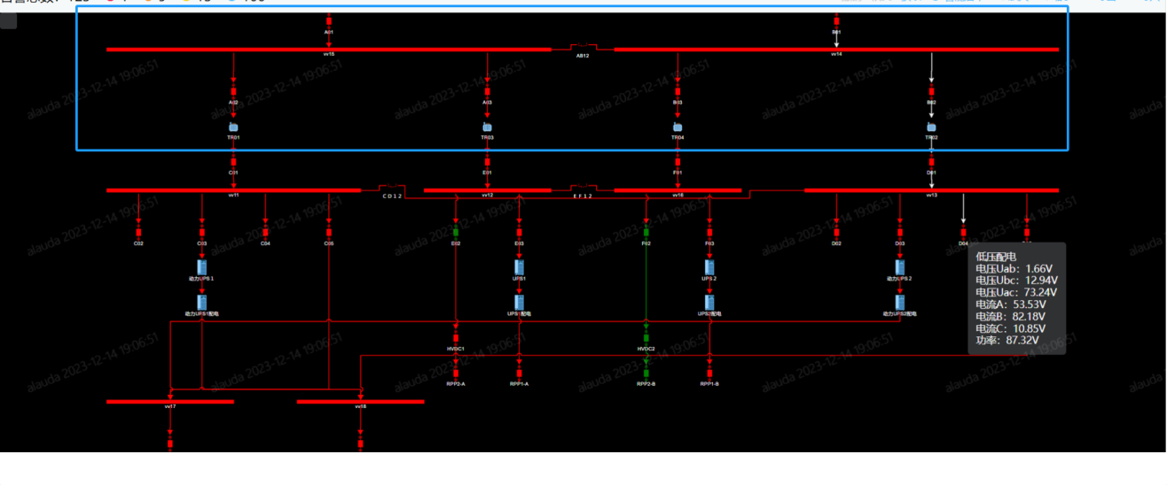  实例  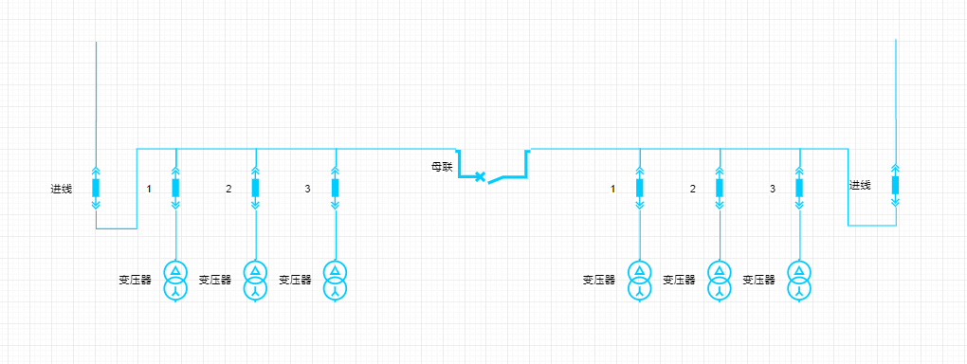  2、低压层  起止说明：  变压器直系到顶，起始（变压器上端的高压进线（唯一）→高压出线（唯一）→变压器，往下到电源（含电源）截止  特殊说明：  1、从变压器开始，往下路由无电源（UPS、开关电源、HVDC），所有设备均呈现  2、任意配电设备有两路供电，其中一路来UPS，也需要呈现  3、任意配电设备有两路供电，其中一路来自另外一套低压系统（变压器），这一路只向上呈现一级  下钻操作：  只有点击电源设备，才可下钻  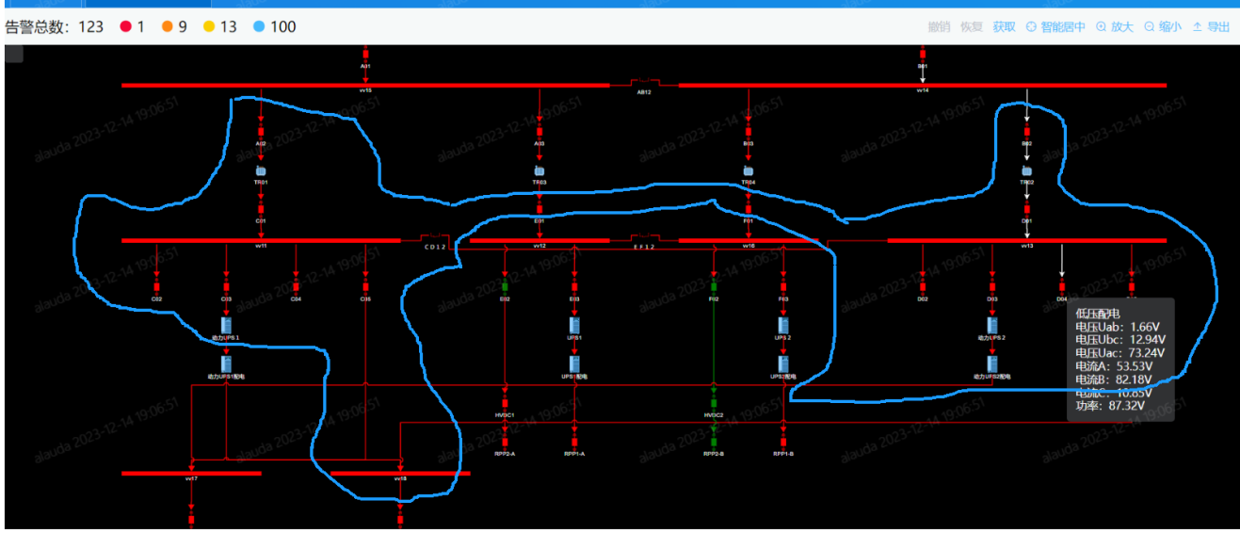  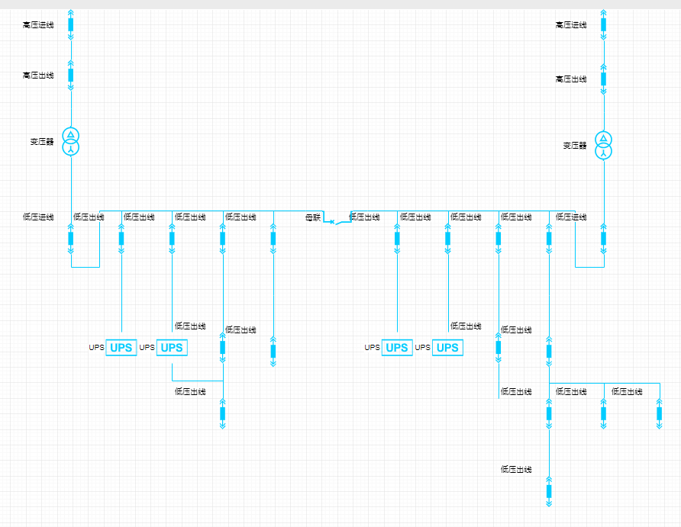  3、末端配电层  起止说明：  起始（变压器（唯一）→低压进线（唯一）→低压出线（唯一）→电源→电源输出配电）、截止到末端  特殊说明：  1、属于同一个电源系统，在同一张图呈现，同一电源系统标识，通过资源数据sheet“8.高压直流电源（HVDC）”、“15.开关电源”、"18.UPS设备"中的"设备所属系统（related_system）"字段  下钻操作：  暂无  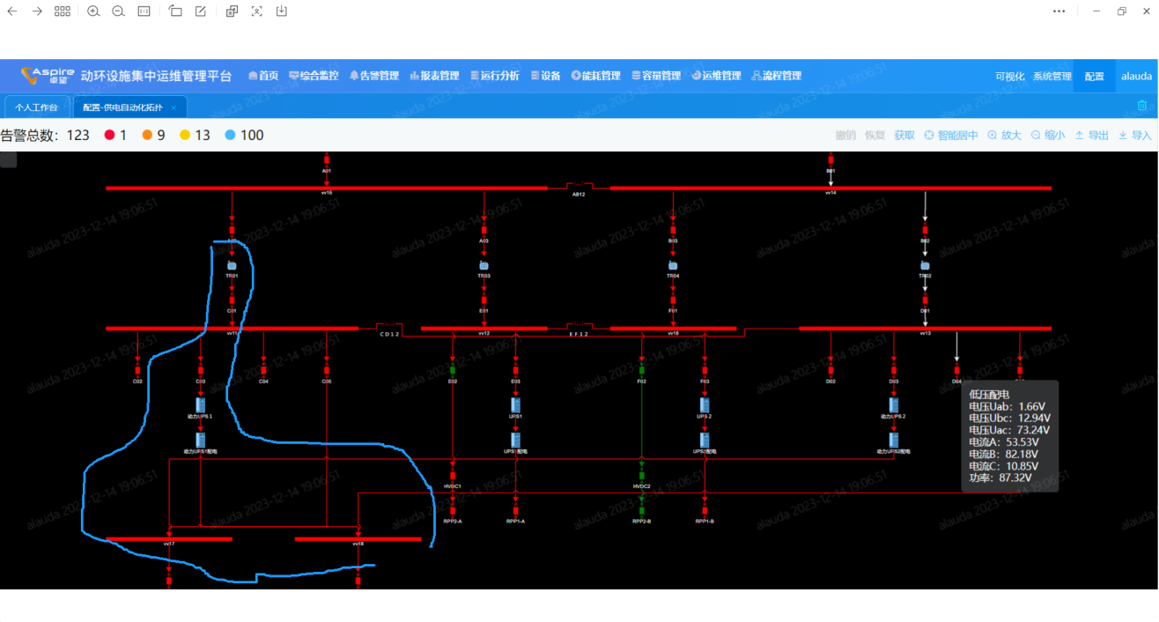  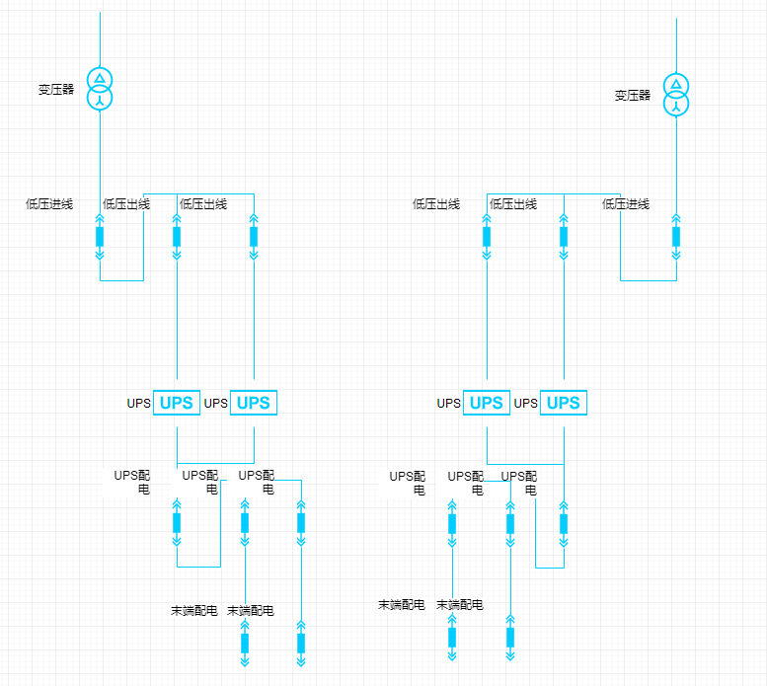
  配电层级 | 第一层 | 第二层 | 第三层
  高压 | 高压 | 1、变压器直系到顶  2、起始（变压器上端的高压进线（唯一）→高压出线（唯一）→变压器  3、通过低压母联关联的一对变压器，同时呈现 | 1、起始（变压器（唯一）→低压进线（唯一）→低压出线（唯一）→电源→电源输出配电）、截止到末端  2、属于同一个电源系统，在同一张图呈现。  3、同一电源系统标识，通过资源数据sheet“8.高压直流电源（HVDC）”、“15.开关电源”、"18.UPS设备"中的"设备所属系统（related_system）"字段
  变压器 | 变压器 | 变压器
  低压 | 1、呈现高压进线到变压器（含变压器）  2、通过高压母联关联的另一侧高压同样呈现  操作：第一层视图，只有点击变压器，才可下钻 | 低压
  电源 |  | 电源 | 电源
  末端配电 |  | 1、从变压器开始，往下到电源（含电源）截止，呈现  2、从变压器开始，往下无电源（UPS、开关电源、HVDC），所有设备均呈现  3、任意配电设备有两路供电，其中一路来UPS，也需要呈现  4、任意配电设备有两路供电，其中一路来自另外一套低压系统（变压器），这一路只向上呈现一级  操作：第二层视图，只有点击电源设备，才可下钻 | 电源
  末端配电 |  |  | 末端配电

AIMIOps-BR-F-059-000 供电自动化拓扑配置修订
用户(Actor) | 平台 |  |  |  | 版本 | V版本
需求描述 | 功能概述：面向站点运维人员，提供供电路由数据维护工具。平台同步资管数据后，运维人员可在平台维护页面中将资源数据与平台中已监控设备进行关联。系统可根据资源数据自动生成供电拓扑并进行预览。  功能应用范围：所有站点类型均可配置，含数据中心（含楼栋）、核心机楼、汇聚机房、基站。  前置条件，资源数据对接完成  - 资源数据同步  页面左侧显示空间树，右侧展示单站点资源数据及生成的拓扑数据  1、对于平台功能初步上线，供电自动拓扑功能支持全平台拓扑资源数据初始化  2、单个站点，可以手动刷新系统中拓扑数据及拓扑呈现，系统若存在“分路关联设备”，资源数据未变化时，自动关联，反之清空关联关系。  - 资源及拓扑数据呈现  单个站点，按3个tab分别呈现，专业内输出分路资源数据、设备拓扑、供电拓扑  - 专业内输出分路  呈现专业内输出分路资源数据及相关补充字段  支持页面查询，查询条件如下：  机房：根据列表机房信息展示，支持单选和多选  设备类型：根据资源数据设备类型显示，支持单选和多选  配电层级：固定5个层级，支持单选和多选  分路是否关联设备：全部、是、否，根据分路顺序号关联设备判断  “专业内输出分路”字段信息如下：  - 设备拓扑  根据专业内输出分路资源数据，以设备为最小节点，生成单个站点设备间拓扑关系。  阶段1  单个站点设备拓扑图完整呈现  不区分设备层级、不区分机房  无关系设备游离呈现  阶段2  1）呈现方式1  单个站点设备拓扑图完整呈现  按机房进行分组  整体排序逻辑，按设备从上往下，排列机房，机房内最顶层设备同级时，机房同层。  2）呈现方式2  单个站点设备拓扑图完整呈现  按分路对应设备所属层级进行分组，分层呈现  阶段3  支持设备拓扑页面数据绑定  3、供电拓扑  根据专业内输出分路资源数据，以分路为最小节点，生成单个站点供电拓扑。  供电拓扑，只根据设备数量最多  供电拓扑自动生成规则  展示分层及下钻原则：  拓扑图总共分三层展示：  第一层设备主体包括 配电层级的高压（关联的母联高压往上）和变压器  第二层设备主体包括 配电层级的点击的变压器、低压（关联的母联高压往上）、电源、以及电源的直接亲儿子，无电源的情况，包括所有链路往下的设备  第三层设备主体包括 配电层级的点击电源的、以及所有直接和间接管理的所有链路往下的设备，对于多电源供电的，要向上呈现到其他多电源位置为止  1）高压层  起止说明：  呈现高压进线到变压器（含变压器）  特殊说明：  通过高压母联关联的另一侧高压同样呈现  下钻操作：  只有点击变压器，才可下钻  如下图蓝框部分  实例  2）低压层  起止说明：  变压器直系到顶，起始（变压器上端的高压进线（唯一）→高压出线（唯一）→变压器，往下到电源（含电源）截止  特殊说明：  1、从变压器开始，往下路由无电源（UPS、开关电源、HVDC），所有设备均呈现  2、任意配电设备有两路供电，其中一路来UPS，也需要呈现  3、任意配电设备有两路供电，其中一路来自另外一套低压系统（变压器），这一路只向上呈现一级  下钻操作：  只有点击电源设备，才可下钻  3）末端配电层  起止说明：  起始（变压器（唯一）→低压进线（唯一）→低压出线（唯一）→电源→电源输出配电）、截止到末端  特殊说明：  1、属于同一个电源系统，在同一张图呈现，同一电源系统标识，通过资源数据sheet“8.高压直流电源（HVDC）”、“15.开关电源”、"18.UPS设备"中的"设备所属系统（related_system）"字段  下钻操作：  暂无  - 拓扑预览  支持对已配置的供电路由信息进行拓扑预览  生成供电拓扑呈现层级关系如下：  ----高压拓扑1  --------低压拓扑1-1  ------------末端拓扑1-1-1  ------------末端拓扑1-1-2  ------------末端拓扑1-1-3  --------低压拓扑2-1  ------------末端拓扑2-1-1  ------------末端拓扑2-1-2  ------------末端拓扑2-1-3  ---高压拓扑2  --------低压拓扑2-1  ------------末端拓扑2-1-1  ------------末端拓扑2-1-2  ------------末端拓扑2-1-3  ------------  --------低压拓扑2-2  ------------末端拓扑2-2-1  ------------末端拓扑2-2-2  ------------末端拓扑2-2-3  -----------  ---无关联关系设备  20250805新增说明：  如果没有高压，高压层级之间隐藏，不显示  所有无关联关系设备（游离设备），全部放到一个页面，命名为“无关联关系设备”  表格示例
  字段 | 说明
  所属机房 | 呈现资源数据
  所属设备类型 | 呈现资源数据
  所属设备 | 呈现资源数据
  分路类型 | 呈现资源数据
  分路类型缩写 | 呈现资源数据
  分路顺序号 | 呈现资源数据
  分路主备 | 呈现资源数据
  使用状态 | 呈现资源数据
  分路名称 | 呈现资源数据
  分路所属层级 | 资源无对应字段  根据规则自动生成  高压配电：路由关系，变压器（不含）以上，自动归类为高压配电  变压器：变压器设备属于该层  低压配电：路由关系，变压器（变压器）以下，电源（不含）以上自动归类为低压配电  电源：开关电源、高压直流（HVDC）、UPS、三类属于该层  末端配电：路由关系，电源（不含）以下，自动归类为高压配电
  分路关联设备 | 支持“分路”关联系统“设备”操作，每个“分路”对应一个系统“设备”  可在当前站点下选择对应设备，选择设备时按配电层级系统中主要对应设备类型进行筛选，默认选择主要对应设备，也可以选择全量设备类型。
  下游设备所在机房 | 呈现资源数据
  下游设备 | 呈现资源数据
  下游分路名称 | 呈现资源数据
  下游设备类型 | 呈现资源数据
  下游分路类型 | 呈现资源数据
  下游分路类型缩写 | 呈现资源数据
  下游分路顺序号 | 呈现资源数据
  配电层级 | 第一层 | 第二层 | 第三层
  高压 | 高压 | 1、变压器直系到顶  2、起始（变压器上端的高压进线（唯一）→高压出线（唯一）→变压器  3、通过低压母联关联的一对变压器，同时呈现 | 1、起始（变压器（唯一）→低压进线（唯一）→低压出线（唯一）→电源→电源输出配电）、截止到末端  2、属于同一个电源系统，在同一张图呈现。  3、同一电源系统标识，通过资源数据sheet“8.高压直流电源（HVDC）”、“15.开关电源”、"18.UPS设备"中的"设备所属系统（related_system）"字段
  变压器 | 变压器 | 变压器
  低压 | 1、呈现高压进线唯一出线到变压器（含变压器）  2、通过高压母联关联的另一侧高压同样呈现  操作：第一层视图，只有点击变压器，才可下钻 | 低压
  电源 |  | 电源 | 电源
  末端配电 |  | 1、从变压器开始，往下到电源（含电源）截止，呈现  2、从变压器开始，往下无电源（UPS、开关电源、HVDC），所有设备均呈现  3、任意配电设备有两路供电，其中一路来UPS，也需要呈现  4、任意配电设备有两路供电，其中一路来自另外一套低压系统（变压器），这一路只向上呈现一级  操作：第二层视图，只有点击电源设备，才可下钻 | 电源
  末端配电 |  |  | 末端配电
   | 配电层级 | 设备所属站点/楼栋 | 设备所属机房 | 设备名称 | 分路顺序号 | 线路名称 | 供电路由1 | 供电路由2
   | 高压 |  |  | A01 | 201 | 高压进线 | A变电站
   | 高压 |  |  | B01 | 202 | 高压进线 | B变电站
  202 | 高压 |  |  | AB12 | 245 | 高压母联 | 201 | 202
   | 高压 |  |  | A02 | 211 | 高压出线 | 201
   | 高压 |  |  | B02 | 221 | 高压出线 | 202
   | 高压 |  |  | A03 | 212 | 高压出线 | 201
   | 高压 |  |  | B03 | 222 | 高压出线 | 202
   | 变压器 |  |  | TR01 | TR01 | 动力变压器 | 211
   | 变压器 |  |  | TR02 | TR02 | 动力变压器 | 221
   | 变压器 |  |  | TR03 | TR03 | IT变压器 | 212
   | 变压器 |  |  | TR04 | TR04 | IT变压器 | 222
   | 低压 |  |  | C01 | C401 | 低压进线 | TR01
   | 低压 |  |  | D01 | D401 | 低压进线 | TR02
   | 低压 |  |  | E01 | E401 | 低压进线 | TR03
   | 低压 |  |  | F01 | F401 | 低压进线 | TR04
  D401 | 低压 |  |  | ＣＤ１２ | CD445 | 低压母联 | C401 | D401
  F401 | 低压 |  |  | ＥＦ１２ | EF445 | 低压母联 | E401 | F401
   | 低压 |  |  | C02 | C411 | 冷机1 | C401
   | 低压 |  |  | C03 | C412 | 动力UPS1输入 | C401
   | 低压 |  |  | C04 | C413 | 水泵配电2 | C401
   | 低压 |  |  | C05 | C414 | 空调配电箱2 | C401
   | 低压 |  |  | D02 | D421 | 冷机2 | D401
   | 低压 |  |  | D03 | D422 | 动力UPS2输入 | D401
   | 低压 |  |  | D04 | D423 | 水泵配电1 | D401
   | 低压 |  |  | D05 | D424 | 空调配电箱1 | D401
   | 低压 |  |  | E02 | E411 | HVDC1 | E401
   | 低压 |  |  | E03 | E412 | UPS1 | E401
   | 低压 |  |  | F02 | F421 | HVDC2 | F401
   | 低压 |  |  | F03 | F422 | UPS2 | F401
   | 电源 |  |  | 动力UPS１ | 动力UPS１ |  | C412
   | 电源 |  |  | 动力UPS２ | 动力UPS２ |  | D422
   | 电源 |  |  | UPS1 | UPS1 |  | E412
   | 电源 |  |  | UPS２ | UPS２ |  | F422
   | 电源 |  |  | HVDC1 |  |  | E411
   | 电源 |  |  | HVDC2 |  |  | F421
   | 电源 |  |  | 开关电源
   | 电源配电 |  |  | 动力UPS1配电 | 动力UPS1配电 |  | 动力UPS１
   | 电源配电 |  |  | 动力UPS2配电 | 动力UPS2配电 |  | 动力UPS２
   | 电源配电 |  |  | UPS1配电 | UPS1配电 |  | UPS1
   | 电源配电 |  |  | UPS2配电 | UPS2配电 |  | UPS２
   | 末端配电 |  |  | RPP1-A | RPP1-A |  | UPS1配电
   | 末端配电 |  |  | RPP1-B | RPP1-B |  | UPS2配电
   | 末端配电 |  |  | RPP2-A | RPP2-A |  | HVDC1
   | 末端配电 |  |  | RPP2-B | RPP2-B |  | HVDC2
  动力UPS1配电 | 末端配电 |  |  | 空调配电箱1 |  |  | D424 | 动力UPS1配电
优先级 | 高 |  | 使用频度 | 中
前置条件 | 平台完成资源数据映射
后置条件 | 无
事件流 | 正常过程 | 无
事件流 | 可选过程 | 无
事件流 | 异常过程 | 无
特殊需求

AIMIOps-BR-F-059-000 数据绑定及呈现
用户(Actor) | 平台 |  |  |  | 版本 | V版本
需求描述 | 功能概述：实现自动化拓扑数据绑定  专业内输出分路表中绑定  设备拓扑中绑定  设备拓扑中，点击设备，可进行设备绑定，当存在多个分路时，可分别进行绑定
  字段 | 说明
  所属机房 | 呈现资源数据
  所属设备类型 | 呈现资源数据
  所属设备 | 呈现资源数据
  分路类型 | 呈现资源数据
  分路类型缩写 | 呈现资源数据
  分路顺序号 | 呈现资源数据
  分路主备 | 呈现资源数据
  使用状态 | 呈现资源数据
  分路名称 | 呈现资源数据
  分路所属层级 | 资源无对应字段  根据规则自动生成  高压配电：路由关系，变压器（不含）以上，自动归类为高压配电  变压器：变压器设备属于该层  低压配电：路由关系，变压器（变压器）以下，电源（不含）以上自动归类为低压配电  电源：开关电源、高压直流（HVDC）、UPS、三类属于该层  末端配电：路由关系，电源（不含）以下，自动归类为高压配电
  分路关联设备 | 支持“分路”关联系统“设备”操作，每个“分路”对应一个系统“设备”  可在当前站点下选择对应设备，选择设备时按配电层级系统中主要对应设备类型进行筛选，默认选择主要对应设备，也可以选择全量设备类型。
  下游设备所在机房 | 呈现资源数据
  下游设备 | 呈现资源数据
  下游分路名称 | 呈现资源数据
  下游设备类型 | 呈现资源数据
  下游分路类型 | 呈现资源数据
  下游分路类型缩写 | 呈现资源数据
  下游分路顺序号 | 呈现资源数据
优先级 | 高 |  | 使用频度 | 中
前置条件 | 无
后置条件 | 无
事件流 | 正常过程 | 无
事件流 | 可选过程 | 无
事件流 | 异常过程 | 无
特殊需求

AIMIOps-BR-F-059-000 拓扑呈现效果 (测)
用户(Actor) | 平台 |  |  |  | 版本 | V版本
需求描述 | 供电拓扑（设备）  功能概述：  1、页面布局  2、页面展示效果  数据关联规则：通过“动环监控设备ID”进行资源数据和动环数据匹配  缺省重要测点类型如下：（如有变更，维护脚本即可）：  - 电池不要呈现
  区域 | 内容
  顶部控制栏 | 1、拓扑图切换：可下拉弹出拓扑图切换栏  2、搜索框：可模糊搜索设备名称，给出设备名称，选择设备后页面快速定位，高亮显示  3、实时告警计数：红、橙、黄、蓝，仅关联展示当前页面设备告警  4、最大化按钮：支持拓扑图全屏  5、导出按钮：支持拓扑图导出，可选导出图片清晰度  6、编辑按钮：  6、呈现配置按钮：  页面中显示的设备类型  - 拓扑主视图中设备类型显示配置  - 仅增对站点、楼栋，支持按机房进行汇总
  左侧主视图 | 1、供电拓扑关系图：分层级展示，产靠  2、设备详情面板：点击拓扑图元素触发
  右侧信息栏 | 关键指标卡片，悬浮滑动面板，默认折叠，展开时显示实时数据图表和操作按钮  - 当前市电配置情况：市电油机配置情况、外市电电压等级、市电容量、市电负载率  - PUE：显示当前拓扑空间节点PUE，展示当前年化、昨日、上月，表盘形式展示  - 机房温度
  底部状态栏 | 时间戳：记录当前时间，导出时显示  最后修改账户：？  最后修改时间：记录拓扑图最后修改时间
  主视图页面元素 | 内容 | 呈现效果
  背景 | 颜色 | 含深色和浅色两种风格  深色建议“#1a1a1a”  浅色建议“”  支持风格一件切换
  背景 | 网格 | 支持背景网格标尺切换显示及隐藏
  配电链路 | 流动动画 | 电力流动动画  带电段流流动
  设备 | 图标 | 采用电气图标电气图标，图标大小需要固定健  高压配电柜  变压器  低压配电柜  UPS  高压直流  开关电源  电池  列头柜  空调
  设备 | 设备告警状态 | 每个设备左上角添加圆形状态灯：  绿色 = 正常  蓝色 = 四级告警  黄色 = 三级告警  橙色 = 二级告警  红色 = 一级告警  无标识 = 无资源关联
  设备 | 设备被监控状态 | 左上角显示，
  设备 | 基础信息展示 | 关联展示设备资源基础信息  设备名称  机房名称  使用状态  设备类型  子设备类型  设备型号  设备厂家  额定功率  开始使用时间  预计报废时间
  设备 | 设备性能数据暂时 | 展示设备实时性能数据，当有一个资源设备对应多个动环设备，多个动环设备分别进行展示  注意，A、B、C三项分别通用黄、绿、红颜色显示  按设备类型展示  关联不到动环设备时，该部分不展示
  设备 | 告警信息展示 | 显示设备当前告警信息  格式：级别\告警时间\机房\设备\信号\告警标准名\告警信息\告警编码  关联不到动环设备时，该部分不展示
  设备类型 | Device_type | 测点名称 | Mete_code | 显示处理
  变压器 | 03 | A相温度 | 003301 | 合并显示：  三相温度（℃）：XX/XX/XX
  变压器 | 03 | B相温度 | 003302 | 合并显示：  三相温度（℃）：XX/XX/XX
  变压器 | 03 | C相温度 | 003303 | 合并显示：  三相温度（℃）：XX/XX/XX
  高压配电 | 01 | 相电压Ua | 001304 | 合并显示：  三相电压（V）：XX/XX/XX
  高压配电 | 01 | 相电压Ub | 001305 | 合并显示：  三相电压（V）：XX/XX/XX
  高压配电 | 01 | 相电压Uc | 001306 | 合并显示：  三相电压（V）：XX/XX/XX
  高压配电 | 01 | 相电流Ia | 001307 | 合并显示：  三相电流（A）：XX/XX/XX
  高压配电 | 01 | 相电流Ib | 001308 | 合并显示：  三相电流（A）：XX/XX/XX
  高压配电 | 01 | 相电流Ic | 001309 | 合并显示：  三相电流（A）：XX/XX/XX
  低压交流配电 | 02 | 相电流Ia | 002302 | 合并显示：  三相电流（A）：XX/XX/XX
  低压交流配电 | 02 | 相电压Ua | 002303 | 合并显示：  三相电流（A）：XX/XX/XX
  低压交流配电 | 02 | 相电流Ib | 002309 | 合并显示：  三相电流（A）：XX/XX/XX
  低压交流配电 | 02 | 相电压Ub | 002310 | 合并显示：  三相电压（V）：XX/XX/XX
  低压交流配电 | 02 | 相电流Ic | 002316 | 合并显示：  三相电压（V）：XX/XX/XX
  低压交流配电 | 02 | 相电压Uc | 002317 | 合并显示：  三相电压（V）：XX/XX/XX
  开关电源 | 07 | 输入相电压Ua | 006301 | 合并显示：  输入三相电压（V）：XX/XX/XX
  开关电源 | 07 | 输入相电压Ub | 006302 | 合并显示：  输入三相电压（V）：XX/XX/XX
  开关电源 | 07 | 输入相电压Uc | 006303 | 合并显示：  输入三相电压（V）：XX/XX/XX
  开关电源 | 07 | 输入相电流Ia | 006304 | 合并显示：  输入三相电流（A）：XX/XX/XX
  开关电源 | 07 | 输入相电流Ib | 006305 | 合并显示：  输入三相电流（A）：XX/XX/XX
  开关电源 | 07 | 输入相电流Ic | 006306 | 合并显示：  输入三相电流（A）：XX/XX/XX
  开关电源 | 07 | 负载总电流 | 006309 | 负载总电流（A）：XX
  UPS配电 | 09 | 输入XX相电压Ua | 009320 | 合并显示：  输入三相电压（V）：XX/XX/XX
  UPS配电 | 09 | 输入XX相电压Ub | 009321 | 合并显示：  输入三相电压（V）：XX/XX/XX
  UPS配电 | 09 | 输入XX相电压Uc | 009322 | 合并显示：  输入三相电压（V）：XX/XX/XX
  UPS配电 | 09 | 输入XX相电流Ia | 009323 | 合并显示：  输入三相电流（A）：XX/XX/XX
  UPS配电 | 09 | 输入XX相电流Ib | 009324 | 合并显示：  输入三相电流（A）：XX/XX/XX
  UPS配电 | 09 | 输入XX相电流Ic | 009325 | 合并显示：  输入三相电流（A）：XX/XX/XX
  智能电表 | 092 | 相电压Ua | 092301 | 合并显示：  三相电压（V）：XX/XX/XX
  智能电表 | 092 | 相电压Ub | 092302 | 合并显示：  三相电压（V）：XX/XX/XX
  智能电表 | 092 | 相电压Uc | 092303 | 合并显示：  三相电压（V）：XX/XX/XX
  智能电表 | 092 | 相电流Ia | 092304 | 合并显示：  三相电流（A）：XX/XX/XX
  智能电表 | 092 | 相电流Ib | 092305 | 合并显示：  三相电流（A）：XX/XX/XX
  智能电表 | 092 | 相电流Ic | 092306 | 合并显示：  三相电流（A）：XX/XX/XX
  UPS设备 | 08 | 输入相电压Ua | 008304 | 合并显示：  输入三相电压（V）：XX/XX/XX
  UPS设备 | 08 | 输入相电压Ub | 008305 | 合并显示：  输入三相电压（V）：XX/XX/XX
  UPS设备 | 08 | 输入相电压Uc | 008306 | 合并显示：  输入三相电压（V）：XX/XX/XX
  UPS设备 | 08 | 输入相电流Ia | 008307 | 合并显示：  输入三相电流（A）：XX/XX/XX
  UPS设备 | 08 | 输入相电流Ib | 008308 | 合并显示：  输入三相电流（A）：XX/XX/XX
  UPS设备 | 08 | 输入相电流Ic | 008309 | 合并显示：  输入三相电流（A）：XX/XX/XX
  UPS设备 | 08 | 输出相电流Ia | 008318 | 合并显示：  输出三相电流（A）：XX/XX/XX
  UPS设备 | 08 | 输出相电流Ib | 008319 | 合并显示：  输出三相电流（A）：XX/XX/XX
  UPS设备 | 08 | 输出相电流Ic | 008320 | 合并显示：  输出三相电流（A）：XX/XX/XX
优先级 | 高 |  | 使用频度 | 中
前置条件 | 无
后置条件 | 无
事件流 | 正常过程 | 无
事件流 | 可选过程 | 无
事件流 | 异常过程 | 无
特殊需求

